«Электрические цепи однофазного синусоидального
и трехфазного тока»
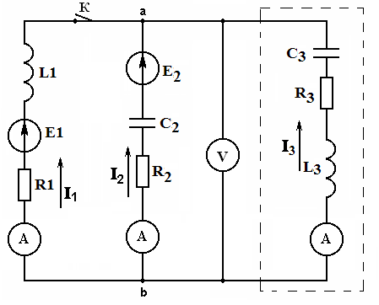
Задание №1:

Цех

- Рассчитать токи комплексным методом, записать их действующие и мгновенные значения. Сделать проверку полученных токов по 1-му закону Кирхгофа.
- Составить баланс мощностей.
- Рассчитать напряжения на всех элементах схемы. Сделать проверку по 2-му закону Кирхгофа.
- Определить КПД и cosϕ данной схемы относительно цеха.
- Какой реактивный элемент, и какой величины надо включить
на входе цеха, чтобы наступил резонанс токов.
Данные:
Параметры | f,  Гц | E_{1m} ,  В | ψ₁,  эл. град. | E_{2m} , В | ψ₂,  эл. град. | R₁, Ом | R₂, Ом | R₃, Ом | L_{1,} мГн | L₃, мГн | C₂,  мФ | C₃, мФ
Дано: | 100 | 18 | -7 | 48 | +3 | -1,9 | 52 | -1 | 6 | 3 | 30/2 | 5/2

Задание №2 - Вариант 2
В трехфазной электрической цепи к симметричному трехфазному генератору с линейным напряжением Uл = 220 В подключен несимметричный приемник. Сопротивления фаз приемника Z_{A} = (10+n) Ом, Z_{B} = (10+n)⋅(2+j)Ом, Z_{C} = (10+n) Ом. Сопротивления линейных проводов можно пренебречь.
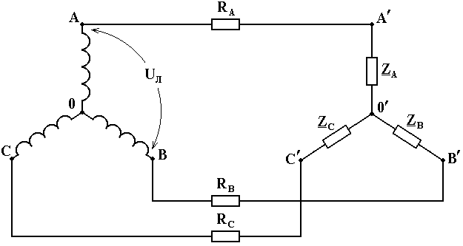
Определить:
- напряжение смещения нейтрали,
- фазные и линейные напряжения на нагрузке,
- все токи в схеме,
- активную мощность, потребляемую нагрузкой,
- построить векторную диаграмму напряжений и токов.

Задание №3

К трехпроводной трехфазной линии с линейным напряжением 660 В подключен приемник, соединенный треугольником, каждая фаза которого имеет комплексное сопротивление Zф = 2 + j7 Ом.
В симметричном трехфазном приемнике оборвался линейный провод «В». Определить фазные и линейные токи, построить совмещенные топографическую диаграмму напряжений и векторную диаграмму токов.

